Phát triển quy trình PCR phát hiện nhanh hai vi khuẩn gây viêm phổi trong không khí

Nguyễn Mai Phương¹, Trần Thị Huyền Nga^{2*}, Nguyễn Văn Hưng³, Phạm Bảo Yên¹

¹Phòng Thí nghiệm Trọng điểm Công nghệ Enzym và Protein, Đại học Khoa học Tự nhiên, ĐHQGHN, 334 Nguyễn Trãi, Hà Nội, Việt Nam

²Khoa Môi trường, Trường Đại học Khoa học Tự nhiên, ĐHQGHN, 334 Nguyễn Trãi, Hà Nội, Việt Nam

³Khoa vi sinh và Labo lao chuẩn Quốc gia, Bệnh viện Phổi Trung Ương, 463 Hoàng Hoa Thám.

Tóm tắt: Trong không khí, đặc biệt là môi trường không khí bệnh viện tồn tại rất nhiều vi sinh vật, chúng có thể lây lan trong môi trường, gây ra các căn bệnh nguy hiểm như viêm phổi, viêm đường hô hấp. Hiện nay, nuôi cấy được xem như phương pháp truyền thống để phát hiện và định danh vi sinh vật. Phương pháp này tuy có độ nhạy cao nhưng tốn nhiều thời gian để thu được kết quả (24-48 giờ). Vì vậy, việc phát triển một phương pháp phát hiện nhanh, có ý nghĩa trong việc kiểm soát chất lượng không khí, ngăn chặn sự lây lan của các vi sinh vật nguy hiểm là cần thiết. Đề tài này được thực hiện với mục tiêu xây dựng quy trình phát hiện vi khuẩn gây viêm phổi trong không khí với độ đặc hiệu cao, thời gian ngắn dựa trên phương pháp multiplex PCR. Trong đó, Acinetobacter baumannii và Pseudomonas aeruginosa được lựa chọn là đích nghiên cứu bởi đây đều là những vi khuẩn có mức độ nguy hiểm cao theo WHO.

Từ khóa: Nhiễm khuẩn không khí, quy trình, multiplex PCR, Acinetobacter baumannii, Pseudomonas aeruginosa.

1. Mở đầu*
Trong không khí luôn tồn tại rất nhiều vi sinh vật bất lợi cho sức khỏe con người, đặc biệt trong môi trường bệnh viện. Kết quả khảo sát vi sinh vật trong không khí tại 33 phòng mổ, phòng hồi sức tại 13 bệnh viện trên địa bàn thành phố Hồ Chí Minh của Viện Vệ sinh – Y tế Công cộng thành phố Hồ Chí Minh cho thấy, tỷ lệ không đạt tiêu chuẩn lên tới 78,8% [1]. Vì vậy, việc kiểm tra chất lượng không khí, kiểm soát nhiễm khuẩn bệnh viện là cần thiết. Hiện nay, phương pháp thường được sử dụng là đặt đĩa lắng Koch. Phương pháp này tuy tiết kiệm chi phí, thao tác đơn giản, có độ nhạy cao nhưng độ đặc hiệu thấp, mất rất nhiều thời gian để thu được kết quả (24 - 48 giờ), chưa có quy trình tiêu chuẩn và đặc biệt là nguy cơ lây nhiễm cho người thao tác rất lớn [2].
Trong khi đó, tình trạng nhiễm khuẩn không khí lại ngày càng nghiêm trọng, trở thành gánh nặng cho cộng đồng, đòi hỏi cần có một quy trình tiêu chuẩn giúp kiểm soát mức độ vi sinh vật trong không khí. Quy trình này không chỉ giữ vững được các ưu điểm mà còn cần khắc phục nhược điểm của phương pháp truyền thống. Nhận thấy, phương pháp multiplex PCR hay còn gọi là phản ứng PCR đa mồi có thể đáp ứng được các điều kiện trên với độ đặc hiệu cao, có thể phát hiện đồng thời nhiều tác nhân gây bệnh, thời gian thực hiện ngắn (4-5 giờ) và an toàn với người thực hiện [3]. Vì vậy, đề tài tập trung hướng đến mục tiêu xây dựng quy trình multiplex PCR giúp phát hiện nhanh các vi khuẩn nguy hiểm trong không khí.
Qua nghiên cứu của tác giả Vũ Đình Phú cùng cộng sự năm 2016, nguyên nhân chủ yếu dẫn đến sự tăng cao của nhiễm khuẩn bệnh viện (NKBV) là do các vi khuẩn Gram âm, phổ biến là Acinetobacter baumannii (24,4%), Pseudomonas aeruginosa (13,8%) và Klebsialla pneumoniae (11,6%) [4]. Chúng đều rất linh hoạt, có khả năng biến đổi nhanh, một số có khả năng sống sót trong môi trường dinh dưỡng thấp, ít oxy, có thể tồn tại trong không khí, trên các thiết bị y tế, dễ dàng lây lan và gây bệnh thông qua đường hô hấp [5]. Trong đó, viêm phổi là thường gặp nhất, chiếm tỷ lệ 79,4% số trường hợp mắc NKBV [4]. Vì vậy, đề tài lựa chọn A. baumannii và P. Aeruginosa là mục tiêu nghiên cứu bởi chúng không chỉ phổ biến mà còn được xếp vào hai trong số vi khuẩn nguy hiểm nhất theo danh sách công bố của WHO năm 2017 [6].

2. Nguyên liệu và phương pháp
2.1. Nguyên liệu
Hai plasmid mang đoạn gen đặc trưng dài 722 bp của A. baumannii và 197 bp của P. aeruginosa được được thiết kế để sử dụng như đối chứng dương giúp phát hiện hai vi khuẩn mục tiêu trong quá trình multiplex PCR.
2.2. Phương pháp nghiên cứu
2.2.1. Phương pháp thu mẫu không khí
Mẫu không khí được thu theo hai phương pháp hấp thụ không khí qua màng lọc và hấp thụ không khí qua dung dịch. Bên cạnh đó, phương pháp đặt đĩa lắng Koch cũng được thực hiện để đối chiếu với hai phương pháp trên.
Phương pháp hấp thụ không khí qua màng lọc sử dụng thiết bị lấy mẫu bụi (Sibata, Nhật Bản) với tốc độ 35 lít/phút và thu trong 15 phút, không khí đi qua màng lọc cellulose có kích thước lỗ 0,55 µm, bụi và các vi sinh vật bị giữ lại trên màng lọc. Sau đó, màng lọc cellulose được đặt vào ống falcon 50 ml sạch đã bổ sung sẵn 5ml nước đề ion khử trùng, ngâm 1 giờ, ly tâm và thu lấy 5 ml dịch nổi.
Phương pháp hấp thụ không khí qua dung dịch sử dụng thiết bị thu mẫu có chứa hai ống impinger (Kimoto, Nhật Bản), thu mẫu với tốc độ 0,5 lít/phút trong 60 phút, không khí được hút vào trong hai ống impinger chứa sẵn 5 ml nước đề ion khử trùng mỗi ống. Sau đó, 10 ml dung dịch trong ống impinger được chuyển sang ống falcon 50 ml sạch.
Dịch không khí thu bằng hai phương pháp được cấy trải 500 µl trên môi trường MacConkey và môi trường thạch máu, nuôi cấy ở nhiệt độ thích hợp. Phần dịch còn lại được diệt khuẩn bằng nhiệt ở 100ºC trong 20 phút và sử dụng trực tiếp làm khuôn cho phản ứng PCR.
Đối với phương pháp đặt đĩa lắng Koch, đĩa thạch máu và đĩa thạch MacConkey mở nắp đặt ngoài không khí trong 15 phút. Các vi sinh vật được mang vào môi trường nuôi cấy nhờ các phân tử trơ rơi vào bề mặt của đĩa với tốc độ trung bình khoảng 0,46 cm/giây. Sau đó, các đĩa thạch được đậy nắp, ủ trong tủ ấm ở 36 ± 1ºC trong 24 giờ.
2.2.2. Phương pháp định danh vi khuẩn bằng multiplex PCR
Phản ứng multiplex PCR được sử dụng giúp phát hiện và định danh hai vi khuẩn A. baumannii và P. aeruginosa. Phản ứng multiplex PCR được thiết kế gồm có Dream Taq polymerase 1U (Thermo Scientific), Green Taq Buffer 1X (Thermo Scientific), hỗn hợp bốn loại dNTP, hai cặp mồi đặc hiệu tối ưu ở nồng độ 0,2 – 0,3 µM, mẫu ADN (mẫu không khí hoặc khuẩn lạc) và nước đề ion khử trùng. Phản ứng được thực hiện ở thể tích 25 µl và diễn ra với chu trình nhiệt như sau: 95ºC, 5 phút; 35 chu kỳ của 95ºC, 30 giây, 50ºC, 45 giây, 68ºC, 1 phút và bước cuối cùng 68ºC, 5 phút. Trong đó, hai cặp mồi sử dụng trong hỗn hợp phản ứng giúp khuếch đại đồng thời đoạn gen 722 bp ở gen giữ nhà mã hóa protein citrate synthase (gltA) của A. baumannii [7] và đoạn gen 197 bp ở gen oprI mã hóa lipoprotein I trong P. aeruginosa [8].
2.2.3. Phân tích sản phẩm PCR bằng điện di gel agarose
Trong nghiên cứu này, 5 µl sản phẩm multiplex PCR được phân tích bằng điện di gel agarose 2% (2 g/100 ml) (Cleaver Scientific, England) có bổ sung RedSafe nucleic acid staining solution 1X (Intron Biotechnology, Hàn Quốc) thay thế cho phương pháp nhuộm Ethidium bromide truyền thống. Bản gel sau khi chạy điện di sẽ được soi chụp dưới đèn UV (GelDoc, BIO-RAD).

3. Kết quả và thảo luận
3.1. So sánh số lượng vi sinh vật thu được khi sử dụng ba phương pháp thu mẫu khác nhau
Quan sát khuẩn lạc mọc trên các đĩa thạch sau một ngày, nhận thấy, không có khuẩn lạc nào mọc trên môi trường MacConkey, cả ba đĩa thạch máu thu bằng ba phương pháp đều thu được khuẩn lạc với số lượng khác nhau. Hầu hết các khuẩn lạc có màu trắng xám, tròn, nhẵn bóng, đường kính 0,5 – 3mm.
Phương pháp hấp thụ không khí qua dung dịch đệm thu được 30 lít không khí, hấp thụ vào 10 ml nước (tốc độ 0,5 lít/phút, 60 phút). Khi trải 500 µl dung dịch lên đĩa thu được 3 khuẩn lạc trên môi trường thạch máu. Như vậy, số lượng vi sinh vật trên một đơn vị thể tích không khí (1 m³ = 1000 lít không khí) là khoảng 2000 CFU/m³.
Bảng 1: Số lượng vi sinh vật thu được trên một đơn vị thể tích không khí bằng ba phương pháp
Phương pháp | Tổng số lượng khuẩn lạc | CFU/m³
Đặt đĩa lắng Koch | 5 | 590
Hấp thụ không khí qua dung dịch | 3 | 2000
Hấp thụ không khí qua màng lọc | 8 | 761
Phương pháp hấp thụ không khí qua màng lọc, sử dụng máy thu mẫu Sibata (Nhật) với tốc độ lớn hơn, thu được 525 lít không khí sau 15 phút (tốc độ 35 lít/phút). Màng lọc được ngâm trong 5 ml nước đề ion khử trùng, trải 100 µl dịch trên môi trường thạch máu và thu được 8 khuẩn lạc sau 24 giờ nuôi cấy. Như vậy, có thể ước lượng số vi sinh vật trên một đơn vị thể tích không khí là khoảng 761 CFU/m³ (Bảng 1).
Trong khi đó, phương pháp đặt đĩa lắng Koch thu được 5 khuẩn lạc có kích thước 0,5 – 2,5 mm trên môi trường thạch máu. Do vậy, tổng số vi khuẩn/m3 không khí được xác định là 590 CFU/m³ theo công thức của tác giả V.Omelianski [9]:
X = $\frac{A ×100 ×100}{S ×k}$
Trong đó:
X: số lượng vi khuẩn/m³
A: Tổng số khuẩn lạc mọc trên đĩa
S: diện tích đĩa thạch
k: Hệ số thời gian
Như vậy, phương pháp hấp thụ không khí qua dung dịch đệm tuy mất thời gian (60 phút), lượng không khí ít (30 lít) nhưng thu được số lượng vi sịnh vật nhiều hơn 2,6 lần so với phương pháp hấp thụ không khí qua màng lọc và 3,4 lần so với phương pháp đặt đĩa lắng Koch. Trong khi, phương pháp hấp thụ không khí qua màng lọc tuy có thời gian thu mẫu ngắn (15 phút) và lượng không khí hấp thụ nhiều (525 lít không khí) nhưng số lượng vi sinh vật thu được ít do vi sinh vật có thể vẫn bám trên màng lọc, không được hòa tan hoàn toàn vào nước trong quá trình ngâm.
3.2. Nhận diện đồng thời A. baumannii và P. Aeruginosa trong các mẫu không khí trước và sau khi nuôi cấy
Trước nuôi cấy, các dịch mẫu thu được từ phương pháp hấp thụ không khí qua dụng dịch và hấp thụ không khí qua màng lọc được xử lý và sử dụng trực tiếp làm khuôn để PCR, đồng thời cô mẫu 50 lần bằng máy cô quay chân không nhằm thu được lượng ADN lớn hơn cho phản ứng khuếch đại. Tuy nhiên, kết quả điện di phân tích sản phẩm PCR không phát hiện thấy có sự hiện diện của A.baumannii hay P. aeruginosa (Ảnh 1). Nguyên nhân có thể do mẫu không khí thu được không có sự hiện diện của vi khuẩn mục tiêu.
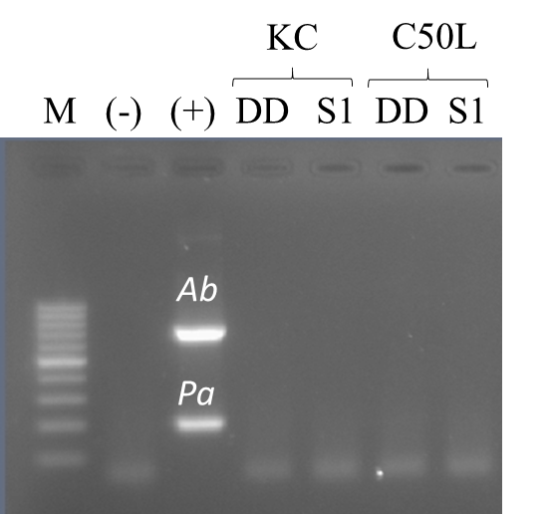
Hình 1: Kết quả điện di sản phẩm PCR trực tiếp từ dịch mẫu không khí. Chú thích: M: Thang chuẩn ADN; (-), (+): Đối chứng âm, dương; DD: Mẫu không khí hấp thụ qua dung dịch. S1: Mẫu không khí hấp thụ qua màng lọc. KC: Mẫu không cô. C50L: Mẫu cô đặc 50 lần.

Tuy nhiên, sau khi nuôi cấy, kiểm tra ngẫu nhiên các khuẩn lạc mọc trên các đĩa thạch máu bằng multiplex PCR, phát hiện thấy có sự hiện diện của A. baumannii trên đĩa thách máu thu bằng phương pháp lắng (1 khuẩn lạc xác định là A. baumannii - K.L2) và trên đĩa thạch trải mẫu không khí hấp thụ qua dung dịch (1 khuẩn lạc xác định là A. baumannii - K.D3), không phát hiện được vi khuẩn mục tiêu nào trên đĩa trải mẫu không khí hấp thụ qua màng lọc (Ảnh 2).
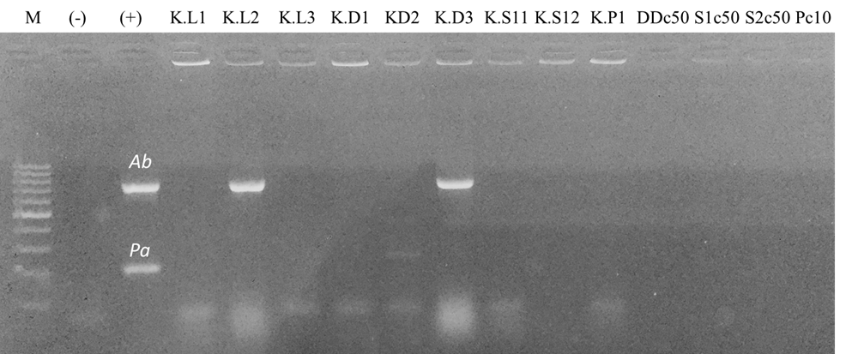
Hình 2: Kết quả điện di sản phẩm PCR từ khuẩn lạc. Chú thích: M: Thang chuẩn ADN; (-), (+): Đối chứng âm, dương; K.L1-3: Khuẩn lạc thu trên đĩa lắng. K.D1-3: Khuẩn lạc thu trên đĩa trải mẫu không khí hấp thụ qua dung dịch. K.S11-12: Khuẩn lạc thu trên đĩa trải mẫu không khí hấp thụ qua màng lọc.

Như vậy, có thể nhận đinh có sự hiện diện của vi khuẩn mục tiêu trong mẫu không khí thu được. Khuẩn lạc tuy mọc trên môi trường đặc hữu, có hình thái tương tự nhau nhưng không phải tất cả đều là vi khuẩn đích. Trường hợp PCR trực tiếp mẫu trước nuôi cấy không phát hiện được vi khuẩn đích khả năng cao do số lượng vi sinh vật mục tiêu trong khuôn quá thấp không đủ để thực hiện phản ứng PCR. Vì vậy, một thí nghiệm khác được thiết kế để khảo sát giới hạn phát hiện của phản ứng multplex PCR.
3.3. Khảo sát giới hạn phát hiện của phản ứng multiplex PCR
Để đánh giá ngưỡng phát hiện của quy trình multiplex PCR, plasmid mang đoạn gen đặc trưng của A. baumannii và P. aeruginosa được pha loãng về số lượng bản sao từ 10¹ đến 10¹⁰ và sử dụng làm khuôn để thực hiện phản ứng. Kết quả điện di cho thấy có thể quan sát được băng A. baumannii ở ngưỡng 10³ bản sao, tuy nhiên 10⁴ bản sao mới có thể rõ ràng hai băng A. baumannii và P. aeruginosa (Ảnh 3). Việc không quan sát được băng ở những ngưỡng thấp hơn 10² bản sao có thể do hạn chế của phương pháp PCR hoặc phương pháp điện di gel agarose.
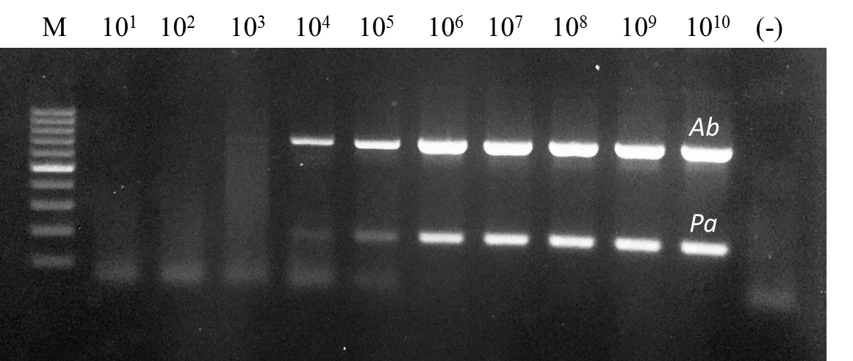
Hình 3: Đánh giá giới hạn phát hiện của phản ứng multiplex PCR. Chú thích: M: Thang chuẩn ADN.
(-): Mẫu đối chứng âm. 10¹ – 10¹⁰: Số lượng bản sao.
Như vậy, có thể giải thích, nguyên nhân mẫu PCR trực tiếp từ dịch mẫu không khí thu bằng hai phương pháp hấp thụ không phát hiện được A. baumannii là do lượng vi sinh vật mục tiêu thu được quá ít, chỉ phát hiện được 1/3 khuẩn lạc trên đĩa thạch máu xác nhận là A. baumannii, tương đương với 666 CFU/m³ trong mẫu không khí thu được. Số lượng này thấp hơp giới hạn phát hiện của phương pháp multiplex PCR (1000 CFU).

4. Kết luận
Nhìn chung, nghiên cứu này đã xây dựng được quy trình PCR phát hiện nhanh vi khuẩn gây viêm phổi gồm 4 bước chính: (1) Thu mẫu không khí bằng máy hấp thụ không khí qua dung dịch. (2) Xử lý mẫu. (3) Thực hiện phản ứng multiplex PCR. (4) Phân tích kết quả.
Tuy nhiên, quy trình này vẫn cần được tiếp tục tối ưu để đạt hiệu suất cao hơn. Phương pháp thu mẫu bằng máy hấp thu không khí qua dung dịch cần được tối ưu bằng cách tăng tốc độ hấp thụ không khí để giảm thời gian thu mẫu, tăng thể tích không khí hấp thụ nhằm thu được số vi sinh vật lớn hơn. Phản ứng multiplex PCR hiện có độ nhạy không cao (giới hạn phát hiện là 10³) nên có thể khắc phục bằng cách thực hiện Real-time PCR, vừa có thể tăng độ nhạy, vừa định lượng được vi khuẩn trong môi trường.

Tài liệu tham khảo
- Nguyễn Quốc Tuấn. Khảo sát ô nhiễm vi sinh trong không khí phòng phẫu thuật, phòng hồi sức ở một số bệnh viện tại thành phố Hồ Chí Minh. Y học TP. Hồ Chí Minh, tập 14(2), 2010, 173-179.
- C. Pasquarella, O. Pitzurra and A. Savino. The index of microbial air contamination. Journal of Hospital Infection 46, 2000, 241–256
- Daniela S, Lorna R, and Michael T, Advances in multiplex PCR: balancing primer efficiencies and improving detection success, Methods Ecol Evol 3(5), 2012, 898-905
- Vu D. P., Wertheim H. F. L., Larsson M., Nadjm B., Dinh Q. D., Nilsson L. E., Rydell U., Le T. D. T., Trinh H. S. , Pham H. M., Tran T. C., Doan T. H. H., Tran N. T., Le N. D., Huynh V. N., Tran P. T., Tran B. D., Nguyen T. S., Hanberger H. et al. Burden of Hospital Acquired Infections and Antimicrobial Use in Vietnamese Adult Intensive Care Units. Plos one tenth anniversary, 2016.
- Prevention of hospital-acquired infections, WHO, 2002.
- World Health Organization news release: http://www.who.int/mediacentre/news/releases/2017/bacteria-antibiotics-needed/en/
- Thong KL, Lai MY, Teh CSJ and Chua KH, Simultaneous detection of methicillin-resistant Staphylococcus aureus, Acinetobacter baumannii, Escherichia coli, Klebsiella pneumoniae and Pseudomonas aeruginosa by multiplex PCR, Tropical Biomedicine 28(1), 2011, 21–31.
- R Lavenir, D Jocktane, F Laurent, S Nazaret, B Cournoyer, Improved reliability of Pseudomonas aeruginosa PCR detection by the use of the species-specific ecfX gene target, Journal of Microbiological Methods 70, 2007, 20–29.
- Rzysztofik B. Microbiology of air. Wyd. Politechniki Warszawskiej, Warszawa, 1992.

The PCR procedure to detect rapidly two common bacterial causing pneumonia in air enviroment

Nguyen Mai Phuong¹, Tran Thi Huyen Nga^{2*}, Nguyen Van Hung³, Pham Bao Yen¹

¹Key Laboratory of Enzyme and Protein Technology, VNU University of Science, 334 Nguyen Trai, Hanoi, Vietnam

²Faculty of Environmental Sciences, VNU University of Science, 334 Nguyen Trai, Hanoi, Vietnam

³National TB Reference Lab, National Lung Hospital, 463, Hoang Hoa Tham, Hanoi, Vietnam.
Abstract: In the environment, there are many bacteria, which can spread in the air, causing serious diseases like pneumonia, respiratory infections. Nowadays, culture is used as a traditional method for detecting and identifying bacteria. Although this method has highly sensitive, but it takes a long time to get results (24-48 hours). Therefore, the development of a rapid detection method and meanings to control air quality is essential. This study is designed to develop a procedure for the detection of bacterial causing pneumonia in the air with high specificity based on multiplex PCR. Acinetobacter baumannii and Pseudomonas aeruginosa were selected as research targets because they are two of the most dangerous bacteria, according to WHO.
Key words: Airborne infection, procedure, multiplex PCR, Acinetobacter baumannii, Pseudomonas aeruginosa.

*Tác giả liên hệ. ĐT.: 84-983077505 Email: tranthihuyennga@hus.edu.vn

